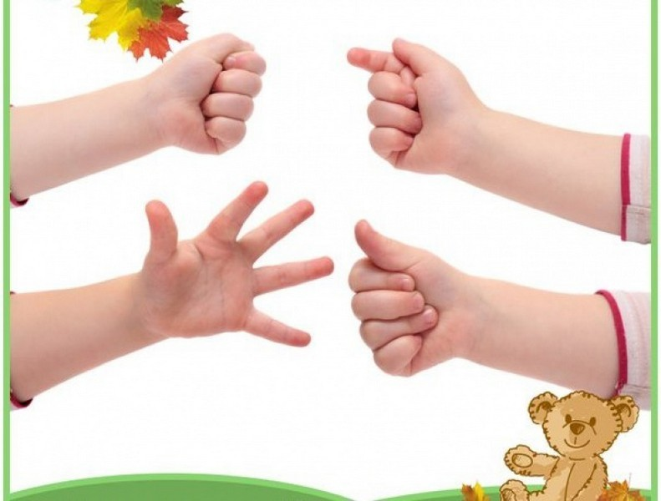

***Веселые пальчики***

**Правила выполнения упражнений:**

1. Перед игрой с ребенком можно обсудить ее содержание. Это не только позволит подготовить  его к правильному выполнению упражнения, но и создаст необходимый эмоциональный настрой.

2.  Перед началом упражнений дети разогревают ладони легкими поглаживаниями до приятного ощущения тепла.

3. Все упражнения выполняются в медленном темпе, от 3 до 5 раз, сначала правой рукой, затем левой, а потом двумя руками вместе.

4.  Выполняйте упражнение вместе с ребенком, при этом демонстрируя собственную увлеченность игрой.

5.  При выполнении упражнений необходимо вовлекать, по возможности, все пальцы руки.

6.  Необходимо следить за правильной постановкой кисти руки, точным переключением с одного движения на другое.

7. Нужно добиваться, чтобы все упражнения выполнялись ребенком легко, без чрезмерного напряжения мышц руки, чтобы они приносили ему радость.

8 .  Все указания даются спокойным, доброжелательным тоном, четко, без лишних слов. При необходимости ребенку оказывается помощь.

9.  В идеале  каждое занятие имеет свое название, длится несколько минут и повторяется в течение дня 2-3 раза.

10.  При повторных проведениях игры дети нередко начинают произносить текст частично (особенно начало и окончание фраз). Постепенно текст разучивается наизусть, дети произносят его целиком, соотнося слова с движением.

11. Выбрав два или три упражнения, постепенно заменяйте их новыми. Наиболее понравившиеся игры можете оставить в своем репертуаре и возвращаться к ним по желанию ребенка.

12.  Не ставьте перед ребенком несколько сложных задач сразу (к примеру, показывать движения и произносить текст). Объем внимания у детей ограничен, и невыполнимая задача может «отбить» интерес к игре.

13.   Никогда не принуждайте.  Попытайтесь разобраться в причинах отказа, если возможно, ликвидируйте их (например, изменив задание) или поменяйте игру.

**«ВЕСЕЛЫЕ ПАЛЬЧИКИ»**

ЧАСЫ

*Садимся на коврик или подушку (на колени). Перебираем пальчиками («бежим») от коленочек до макушки*

Мышь полезла в первый раз

Посмотреть, который час.

Вдруг часы сказали: “Бом!”, *Один хлопок над головой*

Мышь скатилась кувырком.

Мышь полезла второй раз

Посмотреть, который час.

Вдруг часы сказали: “Бом, бом!” *Два хлопка*

Мышь скатилась кувырком. *Руки «скатываются» на пол*

Мышь полезла в третий раз

Посмотреть, который час.

Вдруг часы сказали: “Бом, бом, бом!” *Три хлопка*

Мышь скатилась кувырком.

ПАУЧОК

*Руки скрещены; пальцы каждой руки «бегут» по предплечью, а затем по плечу другой руки.*

Паучок ходил по ветке,

А за ним ходили детки.

*Кисти свободно опущены, выполняем стряхивающее движение (дождик).*

Дождик с неба вдруг полил,

*Хлопок ладонями по столу/коленям.*

Паучков на землю смыл.

*Ладони боковыми сторонами прижаты друг к другу, пальцы растопырены, качаем руками (солнышко светит)*

Солнце стало пригревать,

Паучок ползёт опять,

*Действия аналогичны первоначальным.*

А за ним ползут все детки,

*«Паучки» ползают на голове.*

Чтобы погулять на ветке.

ПЧЕЛКИ

*Одна из рук стоит на столе, опираясь на локоть, пальцы растопырены (ёлка) На второй руке пальцы смыкаются в кольцо (улей). «Улей» прижат к «ёлке» Ребенок заглядывают в «улей».*

Домик маленький на ёлке,

Дом для пчёл, а где же пчёлки?

*Сжимаем кулачки. Стучим кулаками друг о друга, чередуя руки.*

Надо в дом постучать,

Раз, два, три, четыре, пять.

Я стучу, стучу по ёлке,

Где же, где же эти пчёлки?

*Разводим руками, растопыриваем пальцы и шевелим ими (пчёлки летают).*

Стали вдруг вылетать:

Раз, два, три, четыре, пять!

ПЕРЧАТКА

Весёлая мышка перчатку нашла,

*Раскрываем ладошку, пальцы растопырены (перчатка). Поворачиваем руки то ладонью, то тыльной стороной вверх.*

Гнездо в ней устроив,

*Складываем ладоши «ковшом»*

Мышат позвала.

*Сгибаем — разгибаем пальцы («зовущий» жест)*

Им корочку хлеба дала покусать,

*Кончиком большого пальца поочерёдно стучим по кончикам остальных пальчиков.*

Погладила всех

*Большим пальцем гладим остальные (скользящим движением от мизинца к указательному).*

И отправила спать.

*Ладони прижимаем друг к другу, кладём под щёку (спим).*

КОТЯТА

*Ладошки складываем, пальцы прижимаем друг к другу. Локти опираются о стол.*

У кошечки нашей есть десять котят,

*Покачиваем руками, не разъединяя их.*

Сейчас все котята по парам стоят:

Два толстых, два ловких,

Два длинных, два хитрых,

Два маленьких самых

И самых красивых.

*Постукиваем соответствующими пальцами друг о друга (от большого к мизинцу).*

У ЖИРАФОВ

У жирафов пятна, пятна, пятна, пятнышки везде.

У жирафов пятна, пятна, пятна, пятнышки везде.

*Хлопаем по всему телу ладонями.*

На лбу, ушах, на шее, на локтях,

На носах, на животах, на коленях и носках.

*Обоими указательными пальцами дотрагиваемся до соответствующих частей тела.*

У слонов есть складки, складки, складки, складочки везде.

У слонов есть складки, складки, складки, складочки везде.

*Щипаем себя, как бы собирая складки.*

На лбу, ушах, на шее, на локтях,

На носах, на животах, на коленях и носках.

*Обоими указательными пальцами дотрагиваемся до соответствующих частей тела.*

У котяток шёрстка, шёрстка, шёрстка, шёрсточка везде.

У котяток шёрстка, шёрстка, шёрстка, шёрсточка везде.

*Поглаживаем себя, как бы разглаживая шёрстку*

На лбу, ушах, на шее, на локтях,

На носах, на животах, на коленях и носках.

*Обоими указательными пальцами дотрагиваемся до соответствующих частей тела.*

А у зебры есть полоски, есть полосочки везде.

А у зебры есть полоски, есть полосочки везде.

*Проводим ребрами ладони по телу (рисуем полосочки)*

На лбу, ушах, на шее, на локтях,

На носах, на животах, на коленях и носках.

*Обоими указательными пальцами дотрагиваемся до соответствующих частей тела.*

РАЗМИНКА

*Выполняем подражательные движения в соответствии с текстом.*

Головами покиваем,

Носиками помотаем,

И зубами постучим

И немножко помолчим.

*Прижимаем указательные пальцы к губам.*

Плечиками мы покрутим

И про ручки не забудем.

Пальчиками потрясём

И немножко отдохнём.

*Наклонившись вниз, качаем расслабленными руками.*

Мы ногами поболтаем

И чуть-чуть поприседаем,

Ножку ножкой подобьём

И сначала всё начнём.

*Подпрыгиваем на месте в ритме текста.*

ДОМ

Я хочу построить дом.

*Руки над головой «домиком».*

Чтоб окошко было в нём,

*Руки перед глазами. Концы пальцев рук сомкнуты в «окошко».*

Чтоб у дома дверь была,

*Ладони повёрнуты к себе, сомкнуты боковыми частями.*

Рядом чтоб сосна росла

*Пальцы растопырены. Руки тянем вверх.*

Чтоб вокруг забор стоял,

*Руки перед собой кольцом, пальцы соединены.*

Пёс ворота охранял.

*Одна рука «пёс», мизинец отсоединить от других пальцев.*

Солнце было,

*Скрестить кисти рук, пальцы растопырены*.

Дождик шёл,

*«Стряхивающие» движения*

И тюльпан в саду расцвёл

*Предплечья прижаты. Пальцы-лепестки*

КРОЛИК

Маленький кролик с большими ушами,

*(Кисти прижать к голове, как ушки)*

Розовым носом,

*(Указательными пальцами дотронуться до носа)*

Смешными усами

*(Указательные пальцы прижаты к губам)*

Норку глубокую роет себе

Сильными лапками в мягкой земле.

*(Роем норку (колени)*

Чистит он шёрстку себе

*(Чистим шёрстку)*

Или спит.

*(Руки складываем, кладём под щёку)*

Кролик ушами всегда шевелит.

*(Шевелим «ушами»)*

Слышит шаги и лисиц, и волков,

Прячется в норку свою от врагов

*(Сжаться в комочек или спрятаться в мамины коленки )*

ЖУЧОК

Этот маленький жучок

По земле гуляет,

*Перебираем пальцами по ступням.*

Листик сладенький найдёт

И его кусает.

*Щипаем ступни.*

Чтоб ещё листочек съесть,

Хочет он повыше влезть.

*Перебираем пальчиками по ногам (со ступней до коленей)*

Этот маленький жучок

По траве гуляет...

*Перебираем пальцами по коленям.*

Этот маленький жучок

По кустам гуляет...

*Перебираем пальцами по животу.*

Этот маленький жучок

Выше залезает,

*Перебираем пальцами по груди.*

Вот он ямочку нашёл,

*«Жучок заползает» в ямочку на плече у шеи.*

Лёг и отдыхает.

*Пальчики сжимаем в кулаки.*

Он не будет вас кусать,

Хочет он чуть-чуть поспать.

*Опускаем голову вниз, глаза закрываем.*

ВЕСНА

Стучат всё громче дятлы,

Синички стали петь.

Встаёт пораньше солнце,

Чтоб землю нашу греть.

Бегут ручьи под горку,

Растаял весь снежок,

А из под старой травки

Уже глядит цветок...

Раскрылся колокольчик

В тени там, где сосна,

Динь-динь, звенит тихонько,

Динь-динь, пришла весна.

СЕРЕНЬКИЙ КОЗЁЛ

Как- то серенький козёл

В огород поесть зашёл.

*Указательные пальцы выпрямлены,*

*пальцы приставлены ко лбу. Идём вперёд.*

Посмотрел по сторонам —

Есть еда и здесь и там.

*Поворачиваемся то в одну, то в другую сторону.*

Под копытами — трава,

*Опускаем подбородок.*

А над головой — листва.

*Поднимаем подбородок вверх.*

Наклонись — капусту кушай,

*Наклоняемся вниз.*

А вверху — большие груши.

*Встаём на носочки, тянемся вверх*.

Сзади огурцы растут,

*Поворачиваемя назад.*

Впереди кусты цветут,

*Возвращаемся обратно.*

Слева — молодой лучок,

Справа — вкусный кабачок.

*Полуобороты вправо-влево.*

Здесь — сто ягодок, там — двести,

*Наклоны вправо-влево.*

Козлик крутится на месте.

*Крутимся.*

И, пока он выбирал,

Пёс его в сарай прогнал.

*Наклонив голову, убегаем от «пса».*